Dioda Schottky

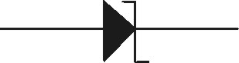
Este o diodă a cărei funcţionare se bazează pe aşa numitul contact redresor (dintre un metal şi un material semiconductor). Acest contact reprezintă de fapt o joncţiune p-n în care metalul reprezintă semiconductorul de tip p iar semiconductorul de tip n este un material semiconductor dopat în mod corespunzător.

Contactul redresor se caracterizează printr-un nivel mic de injecţie de purtători minoritari şi prin urmare o cantitate redusă de sarcină stocată în regiunile neutre. În consecinţă o diodă Schottky va comuta rapid (100 ps). Căderea de tensiune în sen direct pe dioda Schottky este mai redusă comparativ cu dioda de siliciu ( 0,3 ÷ 0,5 V).

Fotodioda

Îşi bazează funcţionarea pe o joncţiune p-n astfel realizată încât să se permită accesul luminii în regiunea de trecere. Ca urmare a impactului dintre fotoni şi reţeaua cristalină sunt generate suplimentar perechi electron-volt. Acest fapt este exploatat polarizând invers fotodioda şi exploatând dependenţa curentului invers prin fotodiodă de nivelul de iluminare.
Se defineşte stabilitatea fotodiodei ca fiind raportul: $S=\frac{i_{R}}{E}$, unde E este nivelul de iluminare. Această sensibilitate depinde de lungimea de undă a radiaţiei incidente. Acest lucru este scos în evidenţă de caracteristica spectrală a fotodiodei care este dependenţa sensibilităţii normată şi lungimea de undă a luminii.

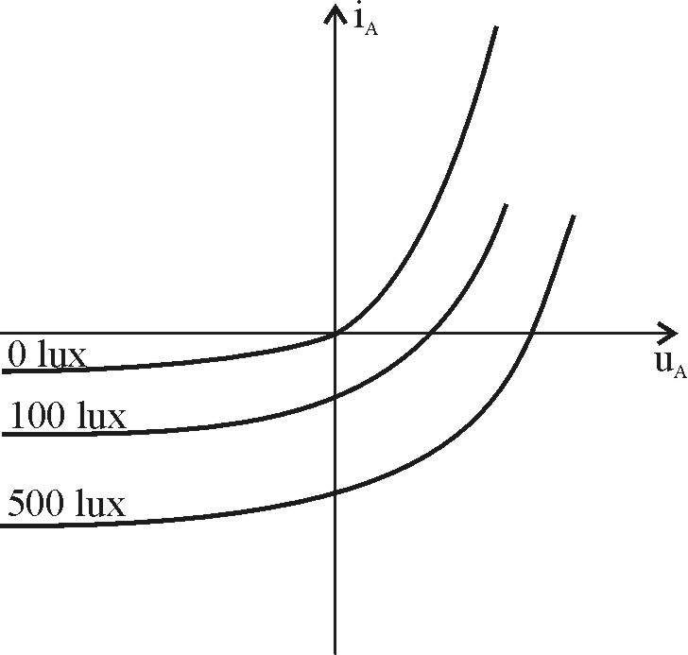

Dioda fotoemisivă (electroluminişcentă LED)

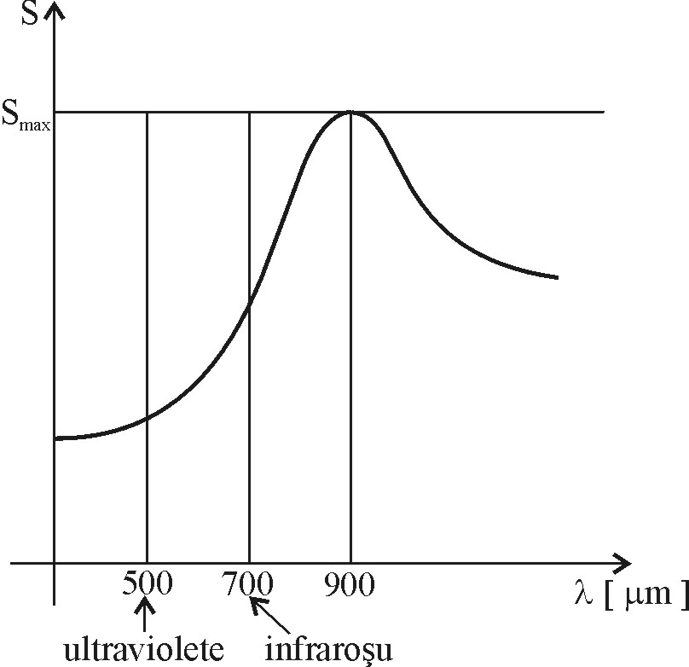
Joncţiunea utilizată într-o asemenea diodă se caracterizează prin energie mare de recombinare a perechilor electron-volt. Acest proces are loc mai cu seamă în regiunea de trecere în situaţia în care dioda este direct polarizată direct. Procesul de recombinare este însoţit de emisie de lumină al cărui spectru depinde de combinaţiile metalice introduse în materialele semiconductoare.
Căderea de tensiune pe un LED la polarizarea în sens direct este relativ mare (1,5 ÷1,8 V) iar variaţia de tensiune la variaţia curentului este scăzută.

Tranzistor bipolar

Def. Este un dispozitiv cu trei borne numite emitor, bază şi colector şi care sunt conectate la un monocristal semiconductor având regiuni dintre care cea din mijloc este dopată diferit faţă de regiunile marginale.

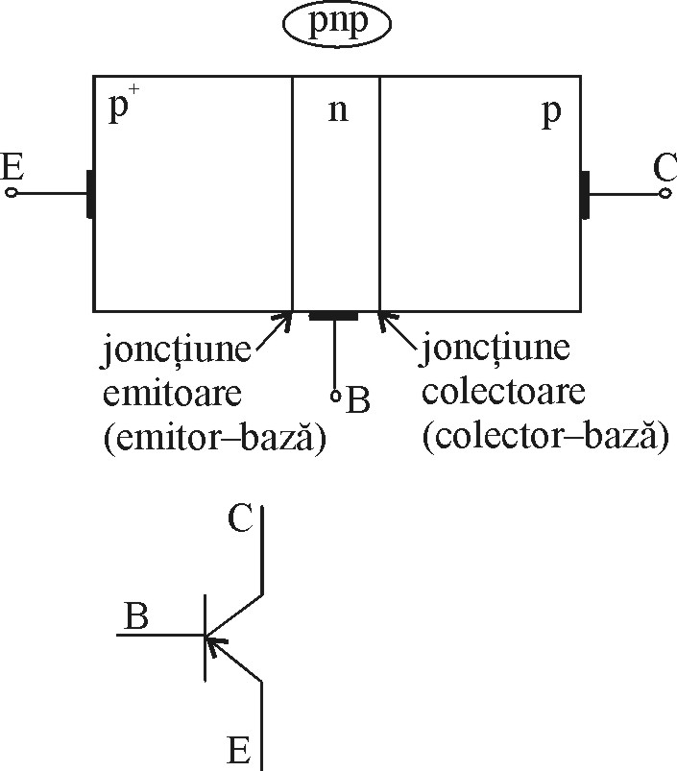
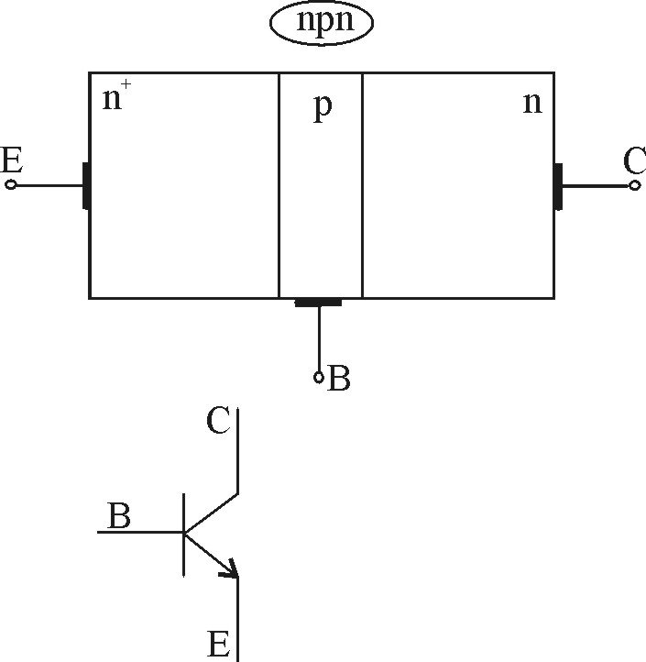

Obs. Sensul săgeţii reprezintă sensul de circulaţie al curentului prin joncţiunea emitoare polarizată în sensul direct. Funcţiile de polaritatea tensiunilor aplicate celor două joncţiuni, tranzistorul prezintă mai multe regiuni de funcţionare cărora le corespund în planul caracteristicilor statice mai multe regiuni de funcţionare.

Convenţia de semn
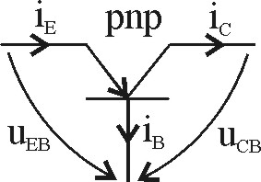
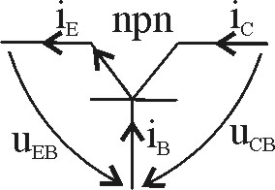

Există patru situaţii în care se poate găsi un tranzistor bipolar din punct de vedere al polarizării joncţiunilor sale.
- joncţiunea E polarizată direct: $\begin{aligned}−U_{\text{EB}}>0\left(\text{pnp}\right) \\ −U_{\text{EB}}<0\left(\text{npn}\right)\end{aligned}$ joncţiunea C polarizată invers: $\begin{aligned}−U_{\text{CB}}<0\left(\text{pnp}\right) \\ −U_{\text{CB}}>0\left(\text{npn}\right)\end{aligned}$ regim de funcţionare activ
- ambele joncţiuni sunt polarizate direct: regim de funcţionare saturat.
- ambele joncţiuni sunt polarizate invers: regim de funcţionare blocat.
- joncţiunea E invers polarizată tranzistor in conectare inversă.
joncţiunea C direct polarizată.

1, 2, 3 – tranzistor în conectare directă.

Conexiunile tranzistorului

Funcţionarea unui tranzistor este caracterizat de 4 mărimi independente, două tensiuni şi doi curenţi. Ca urmare, tranzistorul poate fi echivalat cu un cuadripol în care unul dintre terminale este comun atât intrării cât şi ieşirii. Dependent de terminalul comun tranzistorul se poate găsi în următoarele trei conexiuni: E comun, B comună, C comun.

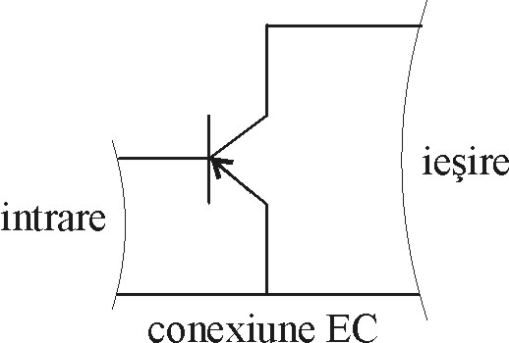
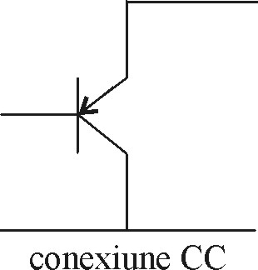
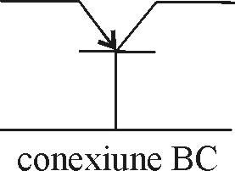

Tipuri de caracteristici

Funcţionarea unui tranzistor fiind caracterizată de patru mărimi, două tensiuni şi doi curenţi aceasta poate fi modelată prin familii de caracteristici adică funcţionarea este exprimată de dependenţa a două mărimi funcţie de o a treia considerată independentă, cea de-a patra mărime fiind considerată ca un parametru. În mod uzual cele două caracteristici ale tranzistorului reprezintă aşa numita caracteristică de intrare respectiv de ieşire.

- caracteristica de intrare $i_{E}=f\left(U_{\text{EB}}\right)|_{U_{\text{CB}}−\text{cst}\text{.}}$
- caracteristica de ieşire $i_{C}=f\left(U_{\text{CB}}\right)|_{i_{E}−\text{cst}\text{.}}$

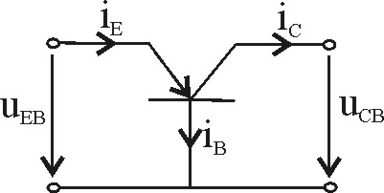
Obs.
- Cele două familii de caracteristici constituie date de catalog ale unui tranzistor.
- Se poate definii şi o a treia caracteristică aşa numita caracteristică de transfer $i_{C}=f\left(U_{\text{EB}}\right)|_{U_{\text{CB}}−\text{cst}\text{.}}$
- Există în principiu familii de caracteristici definite pentru toate cele trei tipuri de conexiuni. Sunt mai frecvent utilizate însă caracteristicile aferente conexiunilor EC şi BC.

Relaţii între curenţii din tranzistor

Vom analiza cazul funcţionării unui tranzistor pnp în conectare directă şi aflat în regiunea activă de funcţionare.
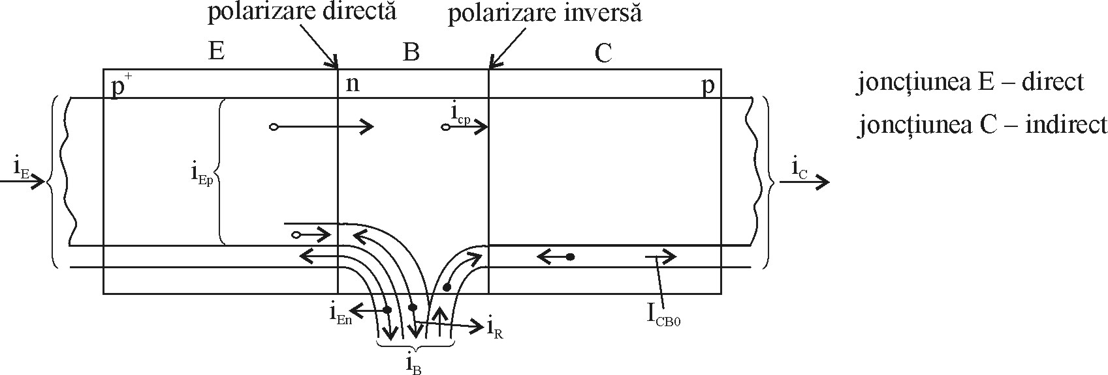
Vom considera neglijabil curentul de purtători minoritari a joncţiunii.
$$\begin{aligned}i_{E}=i_{E_{p}}+i_{E_{n}} \\ i_{C_{p}}=i_{E_{p}}−i_{R} \\ i_{B}=i_{E_{n}}+i_{R}−i_{{\text{CB}}_{0}} \\ i_{C}=i_{C_{p}}+I_{{\text{CB}}_{0}}\end{aligned}$$
Se va vedea ulterior că funcţionarea unui tranzistor este cu atât mai eficientă cu cât valoarea curentului de colector aproximează mai bine curentul de emitor.
- Emitorul se face puternic dopat încât să injecteze multe goluri în bază şi prin urmare curentul din emitor să fie aproximativ un curent de goluri şi în acelaşi timp baza slab dopată. Se defineşte aşa numita eficienţă a emitorului: $g_{E}=\frac{i_{E_{p}}}{i_{E}}=\frac{i_{E_{p}}}{i_{E_{p}}+i_{E_{n}}}1\vec{}1$
- Prezintă apoi interes ca prin golurile injectate prin bază, $i_{E_{p}}$să ajungă cât mai multe la colector (componenta $i_{C_{p}}$). Se defineşte în acest sens aşa numitul factor de transport dat de relaţia: $β_{t}=\frac{i}{i_{E_{p}}}=\frac{i_{C_{p}}}{i_{C_{p}}+i_{R}}1\vec{}1$, pentru ca$β_{t}$cât mai apropiată de 1, baza se face subţire şi slab dopată.
- $I_{{\text{CB}}_{0}}$să fie cât mai redus. $i_{C}=i_{C_{p}}+I_{{\text{CB}}_{0}}=\frac{i_{C_{p}}}{i_{E_{p}}}\frac{i_{E_{p}}}{i_{E}}i_{E}+I_{{\text{CB}}_{0}}$ $β_{t}⋅γ_{E}=α_{F}$, unde $α_{F}$reprezintă factorul de amplificare de curent în conectare directă şi conexiune bază comună. $α_{F}$este un parametru de regim static.

Obs.
  - $α_{F}$ are valori tipice cuprinse intre 0,98÷0,99.
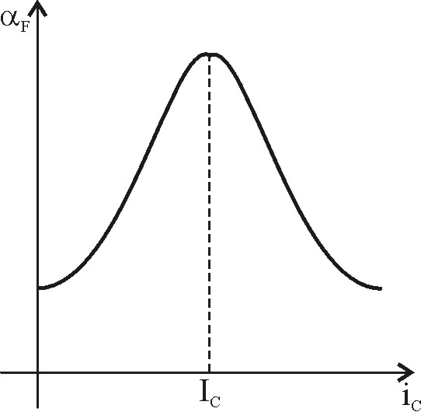
2. $α_{F}$ este un parametru ce depinde de punctul static de funcţionare (curentul de colector).
3. parametrul static $α_{F}$poate fi interpretat şi ca un parametru de regim variabil si semnal mare.

Funcţionarea tranzistorului în regim activ

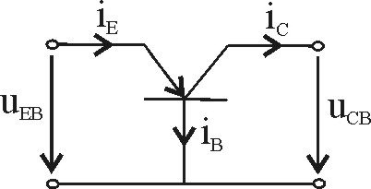
Ne vom referi la început la conexiunea BC. Dacă neglijăm influenţa joncţiunii colectoare asupra joncţiunii emitoare atunci se poate scrie că: $i_{E}=I_{E_{0}}\left[\text{exp}\left(\frac{{\text{qU}}_{\text{EB}}}{\text{mkT}}\right)−1\right]$.
$$\begin{aligned}i_{C}=α_{F}⋅i_{E}+I_{{\text{CB}}_{0}} \\ i_{E}=i_{B}+i_{C}\end{aligned}$$

Modelul pentru tranzistorul bipolar EC

$$\begin{aligned}i_{C}=α_{F}⋅i_{E}+I_{{\text{CB}}_{0}} \\ i_{E}=i_{B}+i_{C}\end{aligned}$$
$$i_{C}=α_{F}⋅i_{B}+α_{F}⋅i_{C}+I_{{\text{CB}}_{0}}$$
$i_{C}=\frac{α_{F}}{1−α_{F}}i_{B}+\frac{1}{1−α_{F}}⋅I_{{\text{CB}}_{0}}$, notăm $\frac{α_{F}}{1−α_{F}}=β_{F}$ atunci $i_{C}=β_{F}⋅i_{B}+I_{{\text{CE}}_{0}}$
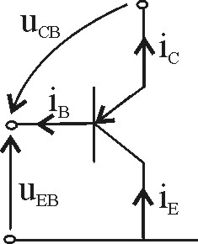
$β_{F}$ reprezintă factor de amplificare în curent în conexiune emitor comun.
$I_{{\text{CE}}_{0}}$ reprezintă curentul corespunzător situaţiei în care baza este în gol.

